**דו"ח מסכם בניסוי: היענות לתדר ותהודה**

**חלק: ____**

שם הבודק : _____________

תאריך הבדיקה: __________

ציון הדו"ח: **I** ____

**II** ____

שם מדריך הניסוי (שם מלא): חיים סגל

תאריך ביצוע הניסוי: 19.03.23

תאריך הגשת הדו"ח: ______________

**הדו"ח מוגש על ידי:**

**I** עידו לארי 326335767 **II** מאור זילברשטיין 214547994

שם פרטי משפחה ת.ז. שם פרטי משפחה ת.ז.

חשמל פיזיקה ____________ Z __________

מסלול הלימוד מס' קבוצת המעבדה תת קבוצה מספר עמדה

**הערות הבודק לנושאים לקויים בדו"ח:**

***מטרות הניסוי:***

חקירת מעגלים מסוג RCL ושימושם. תחילה, למידת המושגים תדר תהודה ורוחב תהודה, ולאחר מכן שימוש בידע על מנת לפרק אות המורכב ממספר גלי סינוס ולמצוא את התדירויות הזוויתיות של גלי הסינוס המרכיבים את האות.

***רקע תיאורטי:***

מעגל RCL הוא מעגל המורכב מנגד קבל וסליל המחוברים בטור. לכל אחד מהרכיבים ניתן לחשב את המתח הנופל עליו להגדיר "התנגדות" אוהמית הנקראת עכבה בעזרת חישוב היחס בין המתח הנופל הרכיב לבין הזרם בדומה לחוק אוהם. במעגל RCL נקבל עכבה כוללת שהיא חיבור של עקבות כל הרכיבים.

נגד:

המתח על נגד מחושב בעזרת חוק אוהם:  
כאשר V זה המתח על הנגד הנמדד בוולט [V], I זה הזרם הנמדד באמפר [A] ו R זה התנגדות הנגד הנמדדת באוהם [Ω]. העכבה של הנגד היא עקבה ממשית טהורה והיא שווה להתנגדות הנגד.

קבל:

המתח על קבל שווה:  
כאשר V זה המתח על הקבל הנמדד בוולט [V], Q זה המטען על הקבל הנמדד בקולון [Coulomb] ו C זה קיבול הקבל הנמדד בפארד [F]. העכבה של הקבל היא .

סליל:

המתח על סליל שווה:  
כאשר V זה המתח על הסליל הנמדד בוולט [V], I זה הזרם הנמדד באמפר [A], t נמדד בשניות ו L זה השראות הסליל הנמדדת בהנרי [H]. העכבה של הסליל היא .

מקור מתח חליפין עם מעגל RCL:

מקור מתח חיליפין הוא מקור מתח מהצורה . רכיבי המעגל מחוברים בטור ולכן נקבל שמהמתח במקור שווה לחיבור המתחים על כל אחד מהרכיבים. כלומר:  
כידוע  *ולכן מדובר במשוואה דיפרנציאלית על Q. צורת המשוואה מזכירה אוסילטור מרוסן מאולץ. פתרון המשוואה עבור מתח הנגד הוא:  
כלומר התקבל על הנגד מתח חליפין עם תדירות זהה למקור. הקבועים ו הם האמפליטודה של המתח וזווית המופע. דרך נוספת לחשב את ו היא באמצעות העקבות.  
 מחיבור העקבות מקבלים , כאשר היא ההתנגדות החשמלית הכוללת של המעגל. הזרם על הנגד זהה לזרם על מקור המתח ולכן נקבל:*

את זווית המופע נקבל מהצגה קוטבית של מספר מרוכב:  
התהודה היא הערך עבורה יחס המתחים הוא הגבוה ביותר. ניתן לראות ממשוואה (6) כי:  
רוחב התהודה הוא הטווח עבורו מתקיים . במעגל RCL רוחב התהודה הוא:

***מהלך ניסוי***

רשימת ציוד:

* מחולל אותות
* סקופ
* קבל משתנה
* נגד משתנה
* סליל (משרן)
* מטריצת חיבורים אלקטרוניים
* כבלים מולכים
* מולטימטר המודד התנגדות, השראות וקיבול

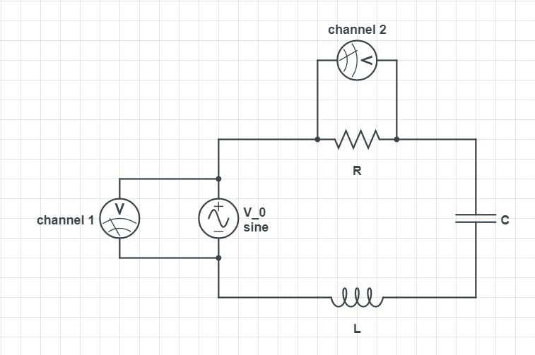

איור 1 תרשים מערכת

בחלק הראשון בניסוי זה נחקור מעגל בעל מקור מתח חילופין שניתן לשנות את תדירותו ואת התנגדות הנגד וקיבול הקבל.

נרצה לחקור את המעגל בסביבת תדר התהודה שלו ע"י שינוי תדר מתח החילופין.

נרכיב את המעגל כמו באיור 1 נחבר את 1 channel למדוד את המתח המסופק על ידי מקור מתח החילופין ואת channel 2 למדוד את המתח הנופל על הנגד כלומר במקביל לנגד. נכוון את מחולל האותות ליצור גל סינוני בעל אמפליטודה של V2.

כל פעם שינינו את תדירות מתח המקור ועבור כל תדר ערכנו מדידות של זווית המופע בין המתח ב-1 channel למתח ב- channel 2,מדדנו את זווית המופע בשתי דרכים אותן נשווה:

1. הצגנו על הסקופ את גרפי הסינוס של המתח בשני הערוצים ובאמצעות קרסרים מדדנו את הפרש הזמנים בין שיאי הגרפים. זווית המופע מחושבת בעזרת הנוסחה:  
   כאשר הוא ההפרש הנמדד. בתדר התהודה מתקבלים סינוסים חופפים במיקום שיאם ובקירוב באמפליטודה.
2. באמצעות הסקופ קיבלנו את עקומת ליסאז'ו , הנראית כמו אליפסה כאשר בתדר התהודה קיבלנו קו ישר כמקרה קיצון. הגדלים A ו-B התאורים באיור 2 מחושבים באמצעות הקרסרים וזווית המופע מחושבת באמצעות הנוסחה:

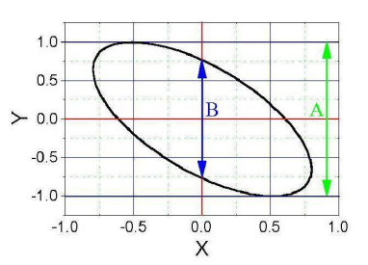

איור 2 עקומת ליסאז'ו

עבור כל דרך נבנה גרף של זווית המופע כתלות בתדירות.

בחלק השני נרכיב מעגל זהה לזה שבחלק הראשון אולם הפעם במקום מקור מתח נחבר למעגל ול- 1channel כבל המחובר לרמקול של המחשב. הרמקול ישדר את אותו התו בשלוש אוקטבות שונות ולכן יתקבל מתח מקור המורכב משילוב שלושה גלי סינוס כך שיחס התדירויות של גלי הסינוס 1:2:4.

במטרה למצוא את הסינוסים מהם מורכבים האותות, שינינו את קיבול הקבל עד שמצאנו את תדר התהודה של אחד מגלי הסינוס המרכיבים את האות.

השתמשנו בשלוש דרכים למצוא את תדר התהודה ובכך למצוא את כל התדרים של הגלים המרכיבים את האות:

1. עוצמת הסאונד שבקע מהרמקול המחובר למעגל. ככל שהרעש יותר חזק כך התדר קרוב יותר לתדר של אחד מגלי הסינוס המרכיבים את האות.
2. ככל שעלתה האמפליטודה בגרף הסינוס של channel 2 כך התקרבנו לתדר של אחד מגלי הסינוס המרכיבים את האות.
3. באמצעות הסקופ קיבלנו עקומתFFT עבור גרף זה (סגול) ככל ששיאו גבוה יותר כך אנו יותר קרובים לקיבול הקבל המתאים ליצירת הרזוננס כלומר לתדר המתאים לאחד מגלי הסינוס המרכיבים את האות.

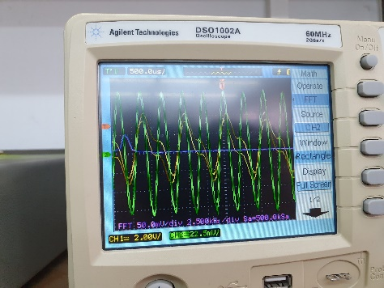

***תכנון עיבוד נתונים:***

התנגדות הנגד, קיבול הקבל, השראות הסליל והתנגדות הסליל נמדדו באמצעות מולטימטר. השגיאות חושבו לפי הוראות היצרן. עבור ההתנגדות והקיבול השגיאה היא ועבור ההשראות השגיאה היא , כאשר d מייצג את המיקום העשרוני של הספרה האחרונה בערך המדוד. ההתנגדות הכוללת של המעגל הינה ולכן שגיאתה היא2:

תדר התהודה חושב באמצעות נוסחה (8) ולכן שגיאתו2:

תדירות מתח המקור נמדדה על ידי המחולל ברזולוציה של ולכן שגיאתה היא[1]

התדירות הזוויתית ω חולצה באמצעות הנוסחה ולכן שגיאתה זהה לשל תדירות המתח

המתח על מקור המתח והנגד המדד באמצעות הסקופ. לסקופ הייתה רזולוציה של 0.04 ולכן השגיאה של המתחים היא1  
 .

שגיאת יחס המתחים לפי משוואה (6) הינה[2]:

היות ובמהלך הניסוי זווית המופע חושבה על ידי קרסרים שהוזזו על ידי אדם ובהתאמה לדיוק הראייה של אותו אדם. ייתכן כי האדם סטה ברזולציה אחת של הסקופ לכל צד. לכן, עבור שגיאת הפרש הזמן בין הקרסרים הנמדד על ידי אדם ישנו דיוק של 0.12. לכן שגיאת הפרש הזמן הינה1 .

זווית המופע חולצה מן הנוסחה ולכן שגיאתה2:

זווית המופע חושבה גם באמצעות עקומת ליסאז'ו, עבורה נמדדו ערכי A ו B של האליפסה לפי איור 2. באופן דומה להפרש הזמן ערכים אלו נמדדו בעזרת קרסרים על ידי אדם ולכן השגיאה של ערכים אלו זהה לשגיאת הפרש הזמן. זווית המופע חולצה ממשוואה (11) ולכן שגיאתה2:

בחלק השני של הניסוי *תחושב תדירות התהודה של אחד הגלים ממנו מורכב הקול בעזרת הנוסחה . ולכן תהיה לה שגיאה זהה לנוסחה (13).*

***עיבוד תוצאות:***

בחלק הראשון נמדדו הערכים הבאים:

תדר התהודה המצופה הוא:

*התוצאות שנמדדו במעבדה:*

ההתאמה הראשונה שבוצעה היא התאמת יחס המתחים, ההתאמה בוצעה לפי נוסחה (6):

כאשר הערך המצופה עבור הוא אפס

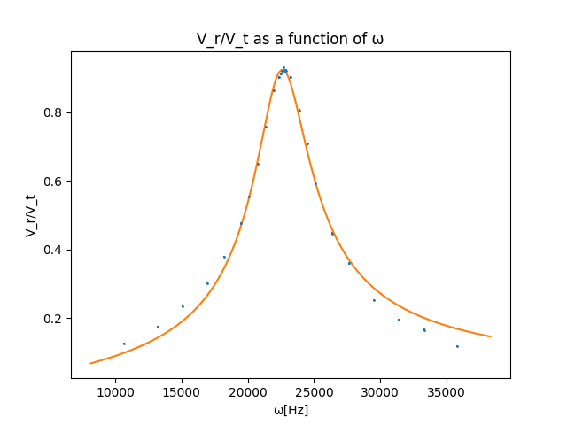

איור 3 התאמה 1 - יחס המתחים כפונקציה של התדירות הזוויתית

הערכים שהתקבלו עבור ההתאמה באמצעות תוכנת אדינגטון:

כפי שניתן לראות הערך שהתקבל עבור הוא אפס. השגיאות היחסיות עבור כל הערכים[3]:

השגיאות היחסיות קטנות מ – 5% דבר המצביע על דיוק מדידה גבוה.

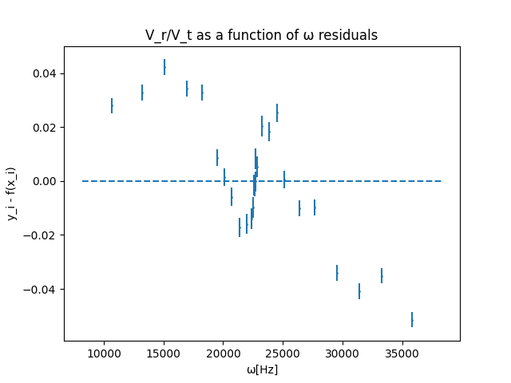

איור 4 גרף שארים של התאמה 1

ניתן לזהות מגמה בגרף השארים שכן בצד שמאל הערכים גדולים מאפס, בצד ימין קטנים מאפס ובאמצע הגרף יש מגמה של סינוס סינוס. אולם, מספר הערכים גדולים מאפס קרוב למספר הערכים הקטנים מאפס. גרף זה מראה כי ההתאמה שבוצעה אינה טובה.

המדדים הסטטיסטים הינם:

ניתן לראות כי , כלומר רחוק מהתחום הרצוי, דבר היכול לנבוע משגיאות קטנות או מהתאמה לא טובה. הערך שהתקבל עבור נמוך מהערך הרצוי מה שמראה על סיכוי נמוך לקבל את ערך החי שקיבלנו, כלומר ההתאמה אינה טובה.

מנוסחה (18) ניתן לראות כי:

השגיאה היחסית עבור תדר התהודה4:

ההתאמה השנייה שבוצעה היא התאמת זווית המופע, כאשר זווית המופע חושבה על ידי הפרש הזמנים באמצעות קרסרים. ההתאמה בוצעה לפי נוסחה (7):

כאשר הערך המצופה עבור הוא אפס ועבור הוא 1.

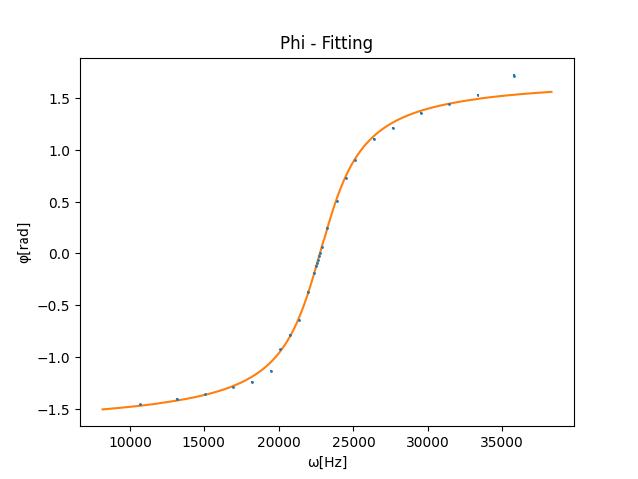

איור 5 התאמה 2 – זווית מופע כפונקציה של התדירות הזוויתית, בשיטת הקרסרים

הערכים שהתקבלו עבור ההתאמה באמצעות תוכנת אדינגטון:

הערכים שהתקבלו עבור קרובים למצופה. השגיאות היחסיות עבור הערכים[4]:

השגיאות היחסיות קטנות מ – 5% דבר המצביע על דיוק מדידה גבוה.

בגרף השארים יש התפזרות תוצאות סביב האפס בצורה אקראית דבר המראה על התאמה טובה. אולם, המדדים הסטטיסטים הינם:

ניתן לראות כי , הינו גדול מהתחום בתחום הרצוי, בדומה להתאמה הראשונה זהו דבר היכול לנבוע משגיאות קטנות או מהתאמה לא טובה. הערך שהתקבל עבור נמוך מהערך הרצוי שהוא בין 0.05 ל 0.95 מה שמראה על סיכוי נמוך לקבל את ערך החי שקיבלנו, כלומר ההתאמה אינה טובה.

מנוסחה (19) ניתן לראות כי:

השגיאה היחסית עבור תדר התהודה4:

ההתאמה השלישית שבוצעה היא התאמת זווית המופע, כאשר זווית המופע חושבה על ידי עקומת ליסאז'ו. ההתאמה בוצעה לפי נוסחה (19).

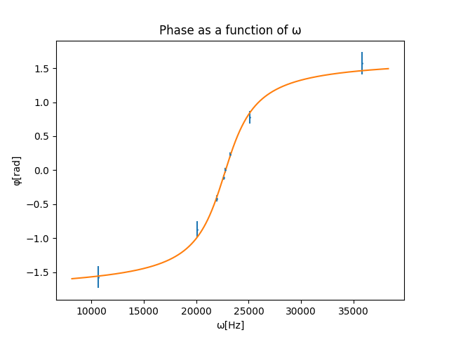

איור 6 התאמה 3 – זווית מופע כפונקציה של התדירות הזוויתית, לפי עקומת ליסאז'ו

הערכים שהתקבלו עבור ההתאמה באמצעות תוכנת אדינגטון:

הערכים שהתקבלו עבור קרובים למצופה. השגיאות היחסיות עבור הערכים[5]:

השגיאות היחסיות גדולות מ – 5% דבר המצביע על אי דיוק במדידה.

בגרף השארים יש התפזרות תוצאות סביב האפס בצורה אקראית דבר המראה על התאמה טובה. המדדים הסטטיסטים הינם:

ניתן לראות כי , הינו בתחום הרצוי, אמנם מעט נמוך מאחת, דבר שייתכן שנובע משגיאות גדולות. כמו כן, הערך שהתקבל עבור נמצא אף הוא בתחום הרצוי שהוא בין 0.05 ל 0.95 מה שמראה על התאמה טובה.

מנוסחה (19) ניתן לראות כי:

השגיאה היחסית עבור תדר התהודה4:

*ניתן לראות כי השגיאה היחסית בהתאמה השלישית גבוהה מהשגיאה היחסית בהתאמות הקודמות.*

*השוואת הערכים שקיבלנו לערך המצופה[6]:*

*התאמה ראשונה:*

*התאמה שנייה:*

*התאמה שלישית:*

*בחלק ב' של הניסוי השראות הסליל זהה להשראות מחלק א' והקיבול משתנה.*

|  |  |  |  |  |  |  |  |  |
| --- | --- | --- | --- | --- | --- | --- | --- | --- |
| ***מספר קובץ*** |  |  |  |  |  |  |  |  |
| *2* | *87.3* | *1.1* | *587* | *30* | *21.70* | *0.31* | *1177* | *66* |
| *3* |  |  |  |  |  |  |  |  |
| *4* |  |  |  |  |  |  |  |  |
| *5* |  |  |  |  |  |  |  |  |
| *6* |  |  |  |  |  |  |  |  |

טבלה 1 מדידת תדירות שתי אוקטבות עבור כל קובץ קול

1. לפי נוסחה 3.3 מחוברת עיבוד נתונים
2. לפי נוסחה לשגיאה עקיפה 4.17 מחוברת עיבוד נתונים
3. לפי נוסחה 1.1 מחוברת הנתונים
4. לפי נוסחה 1.1 מחוברת הנתונים
5. לפי נוסחה 1.1 מחוברת הנתונים
6. משקופית 57 במצגת עיבוד נתונים